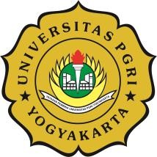LEMBAGA KEMAHASISWAAN DAN ALUMNI UNIVERSITAS PGRI YOGYAKARTA

JL. PGRI I Sonosewu No.117 Yogyakarta 55182. Telp. (0274) 376808, 373198, 373038. Fax. (0274) 376808

WEB : lka.upy.ac.id , E-mail : [lka@upy.ac.id](mailto:lka@upy.ac.id)

**SURAT TUGAS**

**Nomor : A.107.1/LKA/UPY/VI/2024**

Yang bertanda tangan dibawah ini:

Nama : Anindita Imam Basri, S.E.I., M.M.

NIS 19891110 201805 1 003

Jabatan : Kepala Lembaga Kemahasiswaan dan Alumni UPY Dengan ini memberikan tugas kepada :

|  |  |  |  |
| --- | --- | --- | --- |
| No | Nama Dosen | NIDN | Prodi |
| 1 | Juang Kurniawan Syahruzah | 0504048701 | PBI |

Untuk Memberi Seminar Inspiratif Mahasiswa Universitas PGRI Yogyakarta pada hari Sabtu 30 November 2024 di Auditorium Universitas PGRI Yogyakarta.

Demikian surat tugas kami sampaikan, agar dipergunakan sebagai mana mestinya.

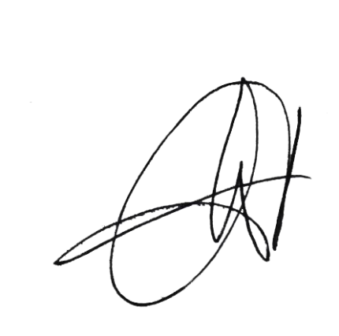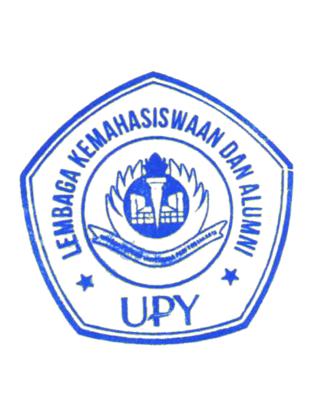

Yogyakarta, 19 November 2024 Kepala LKA UPY

Anindita Imam Basri, S.E.I., M.M.

NIS. 19891110 201805 1 003